|  |  |
| --- | --- |
|  | **Министерство науки и высшего образования Российской Федерации**  **Федеральное государственное бюджетное образовательное учреждение**  **высшего образования**  **«Московский государственный технический университет**  **имени Н.Э. Баумана**  **(национальный исследовательский университет)»**  **(МГТУ им. Н.Э. Баумана)** |

**Факультет «Радиотехнический»**

**Кафедра РТ5 «Системы обработки информации и управления»**

Дисциплина «Разработка интернет-приложений»

Расчетно-пояснительная записка

Тема: «Удаленная поддержка»

Студент: Слкуни Г.Г.

Группа РТ5-51Б

Преподаватель: Канев А.И.

2024 г.

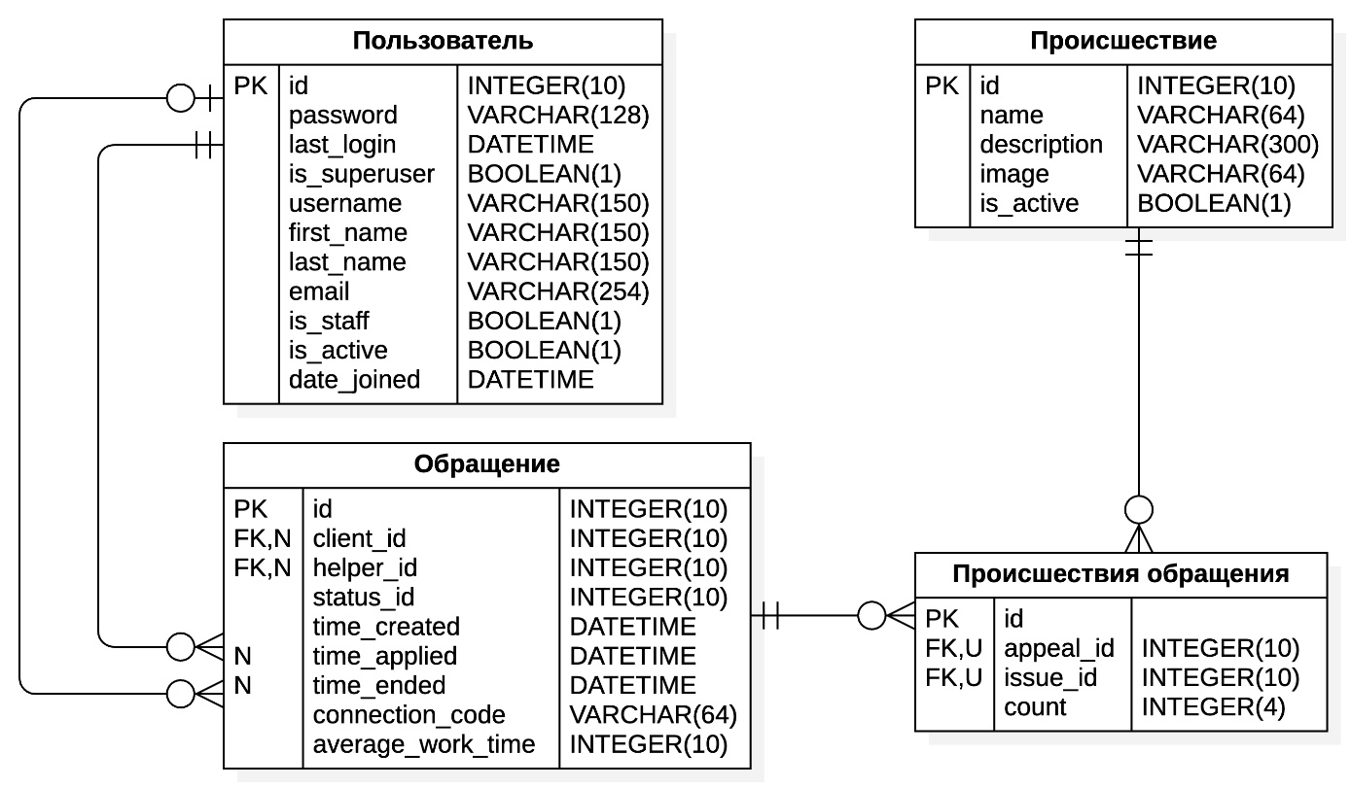

Рисунок 1 - ER диаграмма

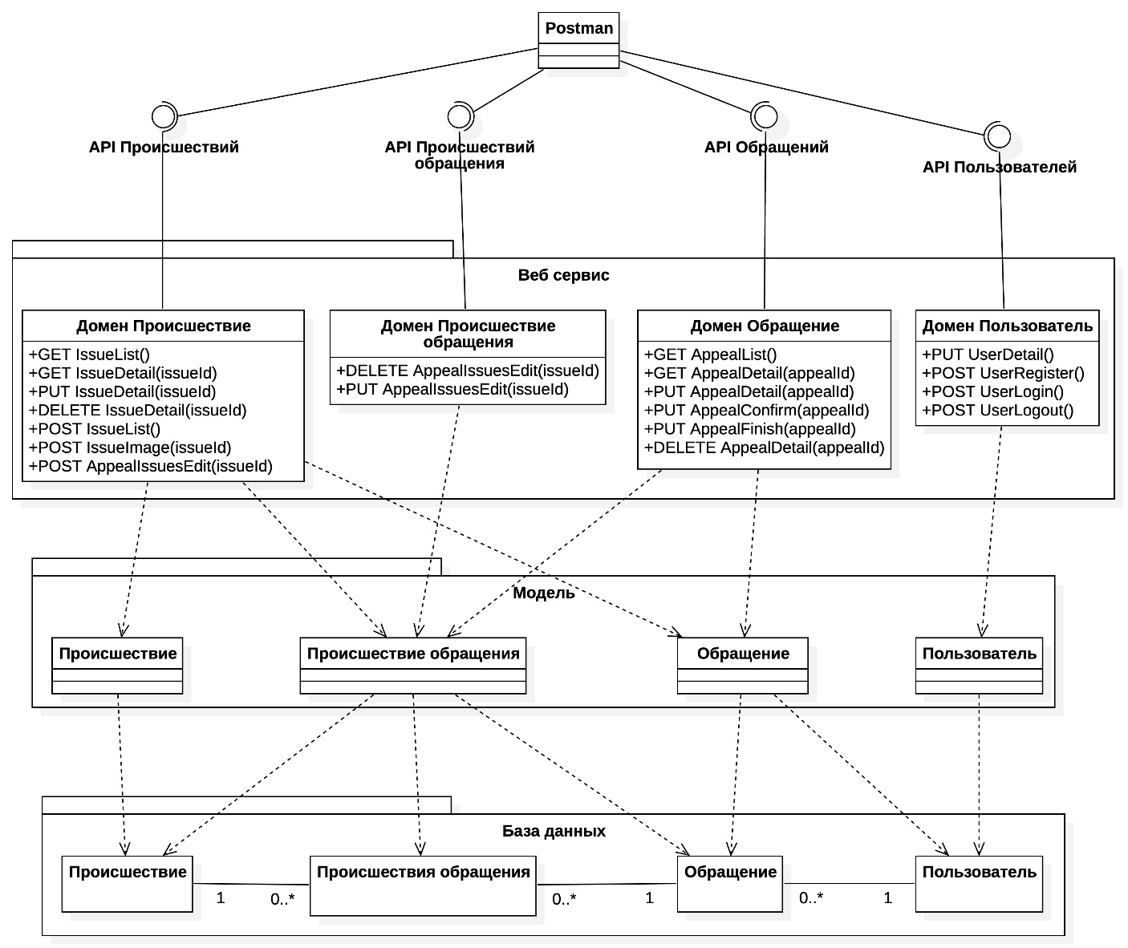

Рисунок 2 - Диаграмма классов

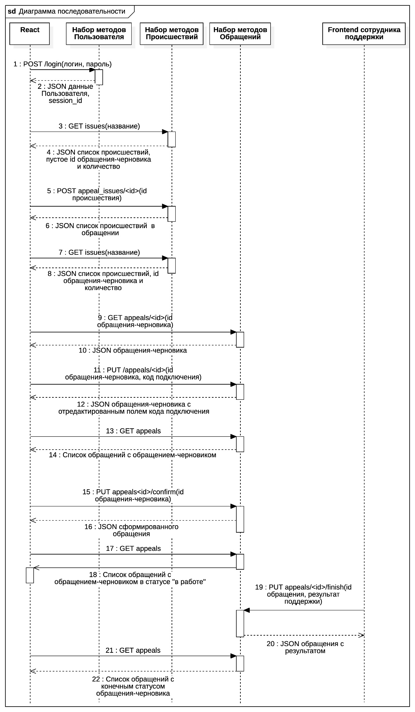

Рисунок 3 - Диаграмма последовательности

**ПРИЛОЖЕНИЕ А ТЕХНИЧЕСКОЕ ЗАДАНИЕ**

МОСКОВСКИЙ ГОСУДАРСТВЕННЫЙ ТЕХНИЧЕСКИЙ УНИВЕРСИТЕТ

им. Н.Э. Баумана

Кафедра «Системы обработки информации и управления»

|  |  |  |
| --- | --- | --- |
| Утверждаю  Заведующий кафедрой ИУ-5 |  | Согласовано  Научный руководитель |
| ___________В.И.Терехов  "__"__________2024 г. |  | __________А.И. Канев  "__"__________2024 г. |

**Удаленная поддержка**

Техническое задание

(вид документа)

писчая бумага

(вид носителя)

_

(количество листов)

|  |  |
| --- | --- |
| ИСПОЛНИТЕЛЬ: |  |
| ____________________ | Слкуни Герман Грантович |
| "__"___________2024 г. |  |

Москва - 2024

1. Введение

Цель системы, включающей в себя веб-сервис, веб-приложение, нативное приложение заключается в оперативном оказании удаленной поддержки пользователям клиентов сотрудниками поддержки.

1. Назначение разработки

Назначение системы заключается в предоставлении информации о происшествиях. Пользователи клиентов создают обращение, в котором указывают возникшие проблемы. Сотрудник поддержки может видеть список обращений, благодаря чему может оказать удаленную поддержку пользователю клиента. После оказания помощи сотрудник поддержки указывает в системе, удалось ли решить проблемы из обращения. Пользователям клиентов доступен список их обращений, включающий активные и обработанные. Сотрудник поддержки может просматривать список происшествий и добавлять или изменять их.

1. Стадии и этапы разработки
   1. Создание MVP и базового дизайна на основе id-services.com;
   2. Создать базу данных для хранения информации происшествиях и обращениях;
   3. Создать веб-сервис в бэкенде на Django (DRF);
   4. Реализовать авторизацию и хранение сессий в Redis;
   5. Разработать базовый SPA на React для гостя;
   6. Внедрение адаптивности, разработка Tauri приложения;
   7. Интерфейс пользователя клиента в React с менеджером состояний Redux Toolkit;
   8. Реализовать интерфейс сотрудника поддержки в React;
   9. Реализовать нативное приложение;
   10. Развернуть веб-приложение React на Github Pages;
   11. Подготовка документацию к системе (РПЗ, ТЗ, набор диаграмм);
   12. Создать репозиторий Git для системы.
2. Требования к функциональным характеристикам
   1. Список HTTP методов
      1. GET Список видов происшествий
      2. GET Информация об одном происшествии
      3. POST Добавление нового происшествия
      4. PUT Изменение информации о происшествии
      5. DELETE Удаление происшествия
      6. POST Добавление происшествия в обращение-черновик
      7. POST Добавление или изменение изображения происшествия
      8. GET Список обращений пользователя клиента
      9. GET Информация об одном обращении
      10. PUT Изменение полей обращения
      11. PUT Формирование обращения пользователем клиента
      12. PUT Завершение или отклонение обращения сотрудником поддержки
      13. DELETE Удаление обращения
      14. DELETE Удаление вида происшествия из обращения
      15. PUT Изменение числа происшествия в обращении
      16. POST Регистрация
      17. PUT Изменение информации о пользователе
      18. POST Аутентификация
      19. POST Деавторизация
   2. Меню
      1. Главная – переход на страницу 4.3. Доступна всем пользователям.
      2. Открыть список видов происшествий – переход на страницу 4.7. Доступна всем пользователям.
      3. Список обращений – переход на страницу 4.11. Доступна для авторизованных пользователей.
      4. Таблица видов происшествий – переход на страницу 4.13. Доступна для сотрудника поддержки.
      5. Зарегистрироваться – переход на страницу 4.4. Доступна для гостей.
      6. Личный кабинет – переход на страницу 4.6. Доступна авторизованным пользователям.
      7. Войти – переход на страницу 4.5. Доступна для гостей.
      8. Выйти – вызов метода 4.1.19 и переход на страницу 4.3. Доступна авторизованным пользователям.
   3. Главная страница
      1. Доступна всем пользователям
      2. На странице отображена информация о сервисе удаленной поддержки
         1. Назначение сервиса
         2. Контакты для связи
   4. Страница регистрации
      1. Доступна гостям
      2. Действия
         1. Зарегистрироваться – производит запрос (метод 4.1.16), в котором передаются введенные данные формы.
         2. Войти – перенаправляет гостя на страницу 4.5.
   5. Страница аутентификации
      1. Доступна гостям
      2. Действия
         1. Войти – производит запрос (метод 4.1.18)
         2. Зарегистрироваться – перенаправляет на страницу 4.4.
   6. Личный кабинет
      1. Доступна авторизованным пользователям
      2. Действия
         1. Изменить имя и/или фамилию (метод 4.1.17)
   7. Страница списка происшествий
      1. Доступна всем пользователям
      2. Выводится информация о видах происшествий в виде карточек (метод 4.1.1)
         1. Название происшествия
         2. Изображение происшествия
      3. Действия
         1. Отфильтровать виды происшествий по указанному названию (метод 4.1.1)
         2. Добавить происшествие в обращение (метод 4.1.6). Доступно авторизованным пользователям.
         3. Подробнее – перенаправляет на страницу 4.8.
         4. Посмотреть информацию о обращении-черновике – перенаправляет на страницу 4.12.
   8. Страница одного происшествия
      1. Доступна всем пользователям
      2. Выводится детальная информация о виде происшествия (метод 4.1.2)
         1. Название происшествия
         2. Описание происшествия
         3. Изображение происшествия
   9. Страница 403
      1. Доступна всем пользователям. Отображается в случае открытия страницы, для которой у пользователя отсутствует авторизация.
      2. Действия
         1. Главная – перенаправляет пользователя на страницу 4.3.
   10. Страница 404
       1. Доступна всем пользователям. Отображается в случае открытия несуществующей страницы или ресурса.
       2. Действия
          1. Главная – перенаправляет пользователя на страницу 4.3.
   11. Страница обращений
       1. Доступна только авторизованным пользователям
       2. Выводится информация об обращениях пользователя (метод 4.1.8).
          1. Статус обращения
          2. Дата создания
          3. Дата формирования
          4. Дата завершения
          5. Код подключения
       3. Действия
          1. Отфильтровать список обращений по диапазону дат и/или по статусу обращения (метод 4.1.8).
          2. Посмотреть подробную информацию об обращении – переход на страницу 4.12.
          3. Установить обращению статус «решено» (метод 4.1.12). Доступно сотруднику поддержки.
          4. Установить обращению статус «не решено» (метод 4.1.12). Доступно сотруднику поддержки.
   12. Страница одного обращения
       1. Доступна только создателю обращения
       2. Выводится информация об обращении (метод 4.1.9)
          1. Виды происшествий и их число
          2. Код подключения
       3. Действия
          1. Удалить происшествие из обращения (метод 4.1.14). Доступно, если обращение черновое.
          2. Отменить обращение (метод 4.1.13). Доступно, если обращение черновое.
          3. Сформировать обращение (метод 4.1.11). Доступно, если обращение черновое.
          4. Изменить код подключения в обращении (метод 4.1.10). Доступно, если обращение черновое.
          5. Изменить количество вида происшествия в обращении (метод 4.1.15). Доступно, если обращение черновое.
   13. Страница списка происшествий таблицей
       1. Доступна сотруднику поддержки
       2. Выводит информацию о видах происшествий в табличном виде (метод 4.1.1)
          1. Название происшествия
          2. Описание происшествия
          3. Изображение происшествия
       3. Действия
          1. Редактирование/Создание вида происшествия – переход на страницу 4.14.
          2. Удаление происшествия – вызов метода 4.1.5.
   14. Редактирование/Создание происшествия
       1. Доступна сотруднику поддержки.
       2. Выводит информацию об изменяемом происшествии (метод 4.1.2)
          1. Название происшествия
          2. Описание происшествия
          3. Изображение происшествия
       3. Действия
          1. Сохранить – сохранить изменения (метод 4.1.4). В случае если происшествие новое, происходит создание (метод 4.1.3)
          2. Установить изображение – загрузить или изменить изображение (метод 4.1.7). Доступно в случае редактирования происшествия.
3. Требования к составу и параметрам технических средств
   1. Сервер
      1. Процессор минимум 2-ядерный с частотой от 2 ГГц.
      2. Оперативная память от 4 Гб.
      3. Место на жестком диске от 2 Гб.
   2. Клиентская часть
      1. Процессор с частотой от 2ГГц.
      2. Оперативная память от 4 Гб.
4. Требования к информационной и программной совместимости
   1. Серверная часть
      1. Операционная система Linux (6.4.12 и выше)
      2. Minio (RELEASE.2022-10-15T19-57-03Z и выше)
      3. Redis (6.2.16 и выше)
      4. Python (3.10 и выше) с фреймворком Django (4.1 и выше)
      5. СУБД PostgreSQL (12.2 и выше)
      6. Node JS
      7. Docker
   2. Веб-браузер (любой из)
      1. Chrome (119.0.6045 и выше)
      2. Opera (105.0.4970.16 и выше)
      3. Mozilla Firefox (121.0 и выше)

**ПРИЛОЖЕНИЕ Б СПИСОК HTTP МЕТОДОВ**

Таблица 1 – HTTP методы разрабатываемого веб-сервиса

|  |  |  |  |  |  |
| --- | --- | --- | --- | --- | --- |
| **№** | **Метод** | **Описание** | **URL** | **Входные данные** | **Выходные данные** |
| 4.1.1 | GET | Список видов происшествий.  Доступно всем пользователям | /issues | ?issue_name=string | {  "active_appeal": {  "id": int,  "count": int  },  "issues": Issue[]  } |
| 4.1.2 | GET | Информация об одном происшествии.  Доступно всем пользователям | /issues/<id> |  | {  "id": int,  "name": string,  "description": string,  "image": string  } |
| 4.1.3 | POST | Добавление нового происшествия.  Доступно сотруднику поддержки | /issues/<id> | {      "name": string – обязательное поле   "description":string – обязательное поле  } | {  "id": int, - генерируется автоматически  "name": string, - установленное поле  "description": string, - установленное поле  "image": string – устанавливается изображение по умолчанию  } |
| 4.1.4 | PUT | Изменение информации о происшествии.  Доступно сотруднику поддержки | /issues/<id> | {      "name": string   "description":string  } | {  "id": int,  "name": string, - обновленное поле  "description": string, - обновленное поле  "image": string  } |
| 4.1.5 | DELETE | Удаление происшествия | /issues/<id> |  |  |
| 4.1.6 | POST | Добавление происшествия в обращение-черновик.  Доступно пользователям клиентов | /appeal_issues/<id> |  | Issue[] |
| 4.1.7 | POST | Добавление/Изменение изображения происшествия.  Доступно сотруднику поддержки | /issues/<id>/image | image=Image – обязательное поле | {  "id": int,  "name": string,  "description": string,  "image": string – обновленное поле  } |
| 4.1.8 | GET | Список обращений пользователя.  Доступно пользователям клиентов | /appeals | status=int  min_time_applied=date  max_time_applied=date | Appeal[] |
| 4.1.9 | GET | Информация об одном обращении.  Доступно пользователям клиентов | /appeals/<id> |  | {  "id": int,  "client": string,  "helper": string,  "status_id": int,  "time_created: timestamp,  "time_applied": timestamp,  "time_ended": timestamp,  "connection_code": string,  "average_work_time": int,  "issues": Issue[]  } |
| 4.1.10 | PUT | Изменение полей обращения.  Доступно пользователям клиентов | /appeals/<id> | {  “connection_code”: string – обязательное поле  } | {  "id": int,  "client": string,  "helper": string,  "status_id": int,  "time_created: timestamp,  "time_applied": timestamp,  "time_ended": timestamp,  "connection_code": string, - обновленное значение  "average_work_time": int,  "issues": Issue[]  } |
| 4.1.11 | PUT | Формирование обращения.  Доступно пользователям клиентов | /appeals/<id>/confirm |  | {  "id": int,  "client": string,  "helper": string,  "status_id": int,  "time_created: timestamp,  "time_applied": timestamp, - устанавливается текущая дата  "time_ended": timestamp,  "connection_code": string,  "average_work_time": int,  "issues": Issue[]  } |
| 4.1.12 | PUT | Завершение/отклонение обращения.  Доступно сотруднику поддержки | /appeals/<id>/finish | {      "apply": bool – обязательное поле  } | {  "id": int,  "client": string,  "helper": string,  "status_id": int,  "time_created: timestamp,  "time_applied": timestamp,  "time_ended": timestamp, - устанавливается текущая дата  "connection_code": string,  "average_work_time": int, - генерируемое значение  "issues": Issue[]  } |
| 4.1.13 | DELETE | Удаление обращения.  Доступно пользователям клиентов | /appeals/<id> |  |  |
| 4.1.14 | DELETE | Удаление вида происшествия из обращения.  Доступно пользователям клиентов | /appeal_issues/<id> |  |  |
| 4.1.15 | PUT | Изменение числа происшествия в обращении.  Доступно пользователям клиентов | /appeal_issues/<id> | {      "count": int – обязательное поле  } | {  "issue": {  "id": int,  "name": string,  "description": string,  "image": string  },  "count": int – обновленное значение  } |
| 4.1.16 | POST | Регистрация.  Доступно гостям | /user/register | {    "password": string, - обязательное поле      "email": string, - обязательное поле    "username": string – обязательное поле  } | {  "status": string  } |
| 4.1.17 | PUT | Изменение информации о клиенте.  Доступно авторизованному пользователю | /user | {   "first_name": string,    "last_name": string  } | {  "username": string,  "email": string,  "first_name": string, - обновленное поле  "last_name": string, - обновленное поле  "is_staff": bool,  "is_superuser": bool  } |
| 4.1.18 | POST | Аутентификация.  Доступно гостям | /user/login | {   "username": string, - обязательное поле     "password": string – обязательное поле  } |  |
| 4.1.19 | POST | Деавторизация.  Доступно авторизованным пользователям | /user/logout |  |  |